Tabla de contenido
1. Objeto y alcance 2
2. Definiciones 2
2.1. Equipo de medición 2
2.2. Patrón (de medición) 2
2.3. Patrón de referencia 2
2.4. Patrón de trabajo 2
2.5. Equipo patrón no conforme 2
2.6. Equipo o patrón sometido a sobrecarga 2
2.7. Equipo o patrón sometido a mala utilización 2
2.8. Inventario de instrumentos patrones y auxiliares 2
2.9. Comprobaciones intermedias 3
3. Personal del procedimiento 3
4. Documentación relacionada 3
5. Módulo relacionado 3
6. Procedimiento 4
6.1. Identificación, formulario e inventario 4
6.2. Equipos de medición 4
6.2.1. Documentación 4
• Ficha técnica e inventario de equipos. 5
• Plan anual de calibraciones y plan de mantenimiento. 5
• Instrucciones de mantenimiento. 5
• Instrucciones para el uso y operación de los equipos de medición patrones y auxiliares. 5
• Documentación técnica del fabricante siempre que se pueda. 5
• Copia de los certificados de calibración. 5
• Formularios de los servicios de mantenimiento realizados y de las comprobaciones entre calibraciones realizadas según proceda. 5
6.2.2. Uso de los equipos de medición 5
6.3. Calibración 6
6.4. Mantenimiento de los equipos de medición 7
6.5. Instrumentos de medición adquiridos 7
6.6. Equipos de medición fuera del control directo del PROCAME 8
6.7. Almacenamiento, conservación, manipulación y transporte de los equipos de medición 8
7. Formularios 9
8. Bibliografía 9
9. Anexos 10

Tabla de anexos
Anexo 1. Pictograma PT-05 P-01 Adquisición de instrumentos 11
Anexo 2 Pictograma PT-05 P-02 Calibración, mantenimiento y almacenamiento 12
Anexo 3 Pictograma PT-05 P-03 Uso de los equipos de medición 13

Objeto y alcance
Establecer mecanismos para la identificación, control, uso, calibración, mantenimiento, manipulación segura, conservación y transporte de los equipos que se utilizan en Programa de Estudios en Calidad, Ambiente y Metrología, en adelante el PROCAME.
Es aplicable a los equipos utilizados para la prestación de los servicios del PROCAME.

Definiciones

Equipo de medición
Todos los instrumentos de medición, patrones de medición, materiales de referencia, aparatos auxiliares e instrucciones necesarias para realizar una medición. Este término incluye el equipo de medición utilizado durante el ensayo y la inspección, así como el utilizado durante la calibración.

Patrón (de medición)
Medida materializada, instrumento de medición, material de referencia o sistema de medición destinado a definir, materializar, conservar o reproducir una unidad o uno o más valores de una magnitud para servir de referencia.

Patrón de referencia
Patrón, generalmente de la mayor calidad metrológica disponible en un lugar u organización dada, del cual se derivan las mediciones que se ejecuten.

Patrón de trabajo
Patrón que es usado rutinariamente para calibrar o comprobar medidas materializadas, instrumentos de medición o materiales de referencia, que se calibra generalmente contra un patrón de referencia.

Equipo patrón no conforme
Cualquier equipo o parte de éste que haya sufrido daños, haya sido sobrecargado o utilizado erróneamente, muestre defectos o cree dudas en cuanto a su funcionamiento, haya expirado su intervalo de calibración, o haya sido objeto de una violación de su integridad.

Equipo o patrón sometido a sobrecarga
Equipo o patrón que ha sido operado fuera de las condiciones extremas especificadas por el fabricante. Estas condiciones pueden referirse a condiciones ambientales, a otras magnitudes influyentes o al valor de la magnitud medida por el instrumento.

Equipo o patrón sometido a mala utilización
Equipo o patrón sometido a sobrecargas, uso para el cual no está destinado, exceso de humedad o temperatura o sometido a una operación incorrecta por parte de la persona especialista.

Inventario de instrumentos patrones y auxiliares
Relación de los equipos de medición existentes en el laboratorio.

Comprobaciones intermedias
Comprobaciones que se realizan a un equipo de medición entre calibraciones para mantener la confianza en su estado de calibración.

Personal del procedimiento
Puesto | Responsabilidades
Persona Coordinadora | - Velar por el cumplimiento de lo establecido en el presente procedimiento.  - Autorizar el préstamo, la baja o cambio de aquellos instrumentos de medición (patrones y de trabajo) u otro activo de la misma propiedad del PROCAME o designar al responsable.
Persona Responsable del SIG | - Supervisar y controlar el cumplimiento de lo establecido en el presente procedimiento.
Persona Responsable Técnica | - Velar por el cumplimiento de lo establecido en el presente procedimiento en el área bajo su responsabilidad.  - Aprobar el plan anual de calibración y el plan de mantenimiento a equipos y patrones.  - Tramitar los préstamos, bajas o cambios de equipos del PROCAME después de ser aprobados por la persona Coordinadora.
Persona Responsable de Inspección
Persona Responsable de Formación Académica
Persona Responsable de Proyectos y Asesorías
Persona Metrologa | - Utilizar las correcciones contenidas en el último certificado de calibración vigente de los patrones del PROCAME, cuando se requiera realizar dichas correcciones para el procesamiento de los datos de las mediciones.

Documentación relacionada
- PGC-03 Compras y subcontrataciones.
- PGC-05 Trabajos no conformes, acciones correctivas y preventivas.
- PT-02 Instalaciones y condiciones ambientales.
- PT-08 Trazabilidad de las mediciones, validación del método de calibración y aseguramiento del control de calidad.
- I-04 Uso y operación de los equipos de medición.
- I-03 Mantenimiento de los equipos de medición.

Módulo relacionado
- Cedro.

Procedimiento
Actividad | Responsable

Identificación, formulario e inventario
La persona Coordinadora junto con la persona Responsable de cada área deben de identificar los equipos necesarios para la correcta ejecución de los servicios.  La persona Responsable del SIG o a quien designe, debe de registrar los equipos, de la siguiente manera:  - Equipos tecnológicos  Se incluyen todos los equipos tecnológicos como computadoras, impresoras, pantallas, dispositivos móviles, entre otros, según el PT-05 R-00 Inventario de activos y materiales de oficina. Asimismo, debe actualizar el inventario cada vez que se requiera.  - Equipos de medición  Se incluyen todos los equipos, patrones y materiales de referencia en el software Measurement Managment System V4.0, en adelante software, mediante la elaboración de un expediente, considerando toda la información disponible.  La persona Responsable Técnica debe de velar porque los equipos de medición estén etiquetados, de acuerdo a su condición:  - Equipos conformes  Los equipos conformes son aquellos que están calibrados, los errores determinados durante la calibración resultan adecuados para los fines que el PROCAME utiliza el equipo, están dentro del período sw calibraciones definido por el laboratorio y no presentan ningún desperfecto que invalide su utilización (rotura, falla, etc.).  - Equipos no conformes  Cualquier situación contraria a lo indicado con anterioridad. | Persona Coordinadora.  Persona Responsable del SIG.  Persona Responsable Técnica.

Equipos de medición

Documentación
La persona Responsable Técnica debe de asegurarse que los equipos de medición patrones y auxiliares tengan los siguientes documentos:  Ficha técnica e inventario de equipos.  Plan anual de calibraciones y plan de mantenimiento.  Instrucciones de mantenimiento.  Instrucciones para el uso y operación de los equipos de medición patrones y auxiliares.  Documentación técnica del fabricante siempre que se pueda.  Copia de los certificados de calibración.  Formularios de los servicios de mantenimiento realizados y de las comprobaciones entre calibraciones realizadas según proceda. | Persona Responsable Técnica

Uso de los equipos de medición
La persona Responsable Técnica y/o quien designe para el uso de los equipos de medición debe de seguir las instrucciones determinadas para la operación de los equipos de medición y patrones que se poseen y están dentro del alcance de la acreditación.  La persona Responsable Técnica se asegura de que los requisitos establecidos en este procedimiento son también cumplidos en aquellos casos donde se necesite utilizar equipos que se encuentran fuera de su control permanente (por ejemplo, subcontratados).  En el caso de las calibraciones, la persona Responsable Técnica debe garantizar que los equipos sólo se utilizan cuando:  - Se encuentran calibrados.  - Están dentro de los límites de tolerancia especificados cuando así se requiera.  - Tienen el período de calibración vigente.  - No exista ninguna duda sobre su correcto funcionamiento.  - Son operados por personal autorizado.  De la misma forma, asegurar de que los equipos de medición patrones y auxiliares sean almacenados en locales que cumplan con las condiciones ambientales requeridas, según la documentación técnica de los fabricantes, los procedimientos de calibración sobre las condiciones establecidas para el laboratorio, según el PT-02 Instalaciones y condiciones ambientales.  Para la ejecución de un servicio en instalaciones temporales de la persona cliente, la persona Responsable Técnica prepara los instrumentos patrones y auxiliares, dispositivos, herramientas, materiales de referencia, medios de protección, así como los materiales necesarios como alcohol, paños, etc., y cuando proceda se especifica el estado técnico y cuidados especiales a tener en cuenta.  Al terminar el servicio la persona Responsable Técnica debe revisar el módulo de trabajo en cuanto a la integridad y funcionamiento de los instrumentos patrones, auxiliares y herramientas.  En caso de que se detecte algún desperfecto o mal funcionamiento en un equipo de medición patrón o auxiliar, o el equipo haya sido sometido a sobrecarga o mala utilización, la persona Responsable Técnica o a quien designe, debe realizar las siguientes acciones:  - Retirar inmediatamente de servicio el equipo de medición y aplicarle la etiqueta de “Equipo no Conforme”.  - Informar a la persona Responsable Técnica.  - Examinar los efectos que pudo causar en los resultados de las mediciones, la sobrecarga o mala utilización; en el caso de ser necesario, se anulan todos los resultados obtenidos con el equipo o patrón y se informa a la persona cliente sobre la necesidad de repetir la calibración realizada, si los instrumentos se encuentran ya en su poder. Para esto se procede de acuerdo con lo establecido en el PGC-05 Trabajos no conformes, acciones correctivas y preventivas.  Un equipo que ha resultado no conforme por cualquier causa, no se utiliza hasta tener resultados conformes después de su reparación y calibración. | Persona Responsable Técnica

Calibración
La persona Responsable Técnica debe de asegurarse de que todos los equipos de medición sean calibrados antes de ser puestos en servicios (reparados o nuevos) y periódicamente, según el plan anual de calibración, en su respectivo expediente en el software, con el fin de establecer su cumplimiento con las especificaciones del laboratorio y las especificaciones normativas. El procedimiento PT-08 Trazabilidad de las mediciones, validación del método de calibración y aseguramiento del control de calidad, garantiza la trazabilidad de las mediciones que se ejecutan a través de una cadena ininterrumpida de comparaciones a patrones nacionales o internacionales.  La persona Responsable Técnica o a quien designe, elabora el plan para todos los equipos de medición patrones y auxiliares del laboratorio que está dentro del alcance de la acreditación (incluyendo los patrones de referencia y materiales de referencia según proceda). El plan debe ser aprobado por la persona Coordinadora y/o la persona Responsable Técnica.  La persona Responsable Técnica o a quien designe, debe documentar mediante el PGC-08 R-05 Reuniones, la entrega de los certificados de calibración por parte de proveedores de servicios de calibración de patrones. Asimismo, revisar los siguientes elementos de los certificados de calibración:  - Las fechas coinciden con la ejecución del servicio.  - Las expresiones de los resultados se encuentran acorde con el SI y con las políticas del ECA.  - La identificación del instrumento, concuerda con el ítem enviado a calibración.  - Los certificados se encuentran firmados como señal de aprobación.  - Errores ortográficos.  - Otros que se consideren relevantes.  En caso de que se encuentren errores en alguno de los aspectos mencionados, se le indicara al proveedor para que proceda con la enmienda del certificado u otra acción pertinente. | Persona Coordinadora  Persona Responsable Técnica

Mantenimiento de los equipos de medición
La persona Responsable Técnica o a quien designe debe de asegurar todos los equipos de medición patrones y auxiliares cumpla con lo indicado en la I-03 Mantenimiento de los equipos de medición. Lo anterior, con el fin de prevenir daños en los equipos de medición que puedan afectar el desempeño satisfactorio de los mismos. Además, se debe de velar por el cumplimiento del plan de mantenimiento a equipos y patrones que se encuentra en el software.  La persona Responsable Técnica o a quien designe para la acción del mantenimiento de los equipos, debe de asegurarse de dejar constancia escrita de cada mantenimiento ejecutado, la cual muestra la fecha, el nombre y su firma. | Responsable Técnico

Instrumentos de medición adquiridos
La persona Responsable Técnica gestiona la adquisición de los instrumentos de medición, según el PGC-03 Compras y subcontrataciones. Se debe de tomar en cuenta que en la recepción de lo adquirido se debe revisar:  - Correspondencia entre las características de los instrumentos de medición solicitados y los recibidos.  - Que estén completos, incluyendo documentación técnica y accesorios.  - Estado técnico.  - Estado de su calibración y su documentación correspondiente.  Una vez revisados los instrumentos de medición y de resultar conforme la revisión, se procede tal y como se indica en el 6.1. Además, en caso de que se requiera se elaboran las instrucciones para el uso y mantenimiento de los mismos. De resultar no conforme la revisión, la persona Responsable Técnica tramitará la debida reclamación al proveedor de éste en un plazo de cinco días hábiles. | Responsable Técnico

Equipos de medición fuera del control directo del PROCAME
Se considera que un equipo queda fuera del control directo del PROCAME, entre otras situaciones, cuando:  - Es enviado a calibrar fuera de las instalaciones del PROCAME.  - Se somete a reparación, ajuste o mantenimiento por una organización externa (luego se tiene que mandar a calibrar nuevamente).  - A su regreso al PROCAME el equipo es manipulado en forma adecuada y almacenado en un lugar seguro, para que en su próxima utilización se encuentre en adecuadas condiciones. Su revisión es visual para verificar que venga en buenas condiciones después de la calibración. | Responsable Técnico

Almacenamiento, conservación, manipulación y transporte de los equipos de medición
La persona Responsable Técnica o a quien designe debe de asegurarse de que los equipos de medición sean almacenados y conservados en condiciones adecuadas que posibilitan preservar sus características metrológicas, según la I-03 Mantenimiento de los equipos de medición y la I-04 Uso y operación de los equipos de medición y/o cualquier otra indicación dada por el fabricante.  Cuando el equipo se mueve de su lugar habitual para llevarse fuera de las instalaciones, sea para calibración, reparación o préstamo, la acción debe ser anotada en el PT-05 R-01 Préstamos, baja o cambios de equipo del laboratorio y firmada por la persona Coordinadora o a quien esta designe. Cuando el equipo es devuelto, debe dejarse evidencia de la revisión del estado técnico del instrumento. | Responsable Técnico

Formularios
Formulario PT-05 R-01 Préstamos, baja o cambios de equipo del laboratorio.

Bibliografía
INTE/ISO/IEC 17020:2012. Evaluación de la conformidad. Requisitos para el funcionamiento de diferentes tipos de organismos que realizan la inspección.
INTE/ISO/IEC 17025:2017. Requisitos generales para la competencia de los laboratorios de ensayo y calibración.

Anexos
Anexo 1. Pictograma PT-05 P-01 Adquisición de instrumentos
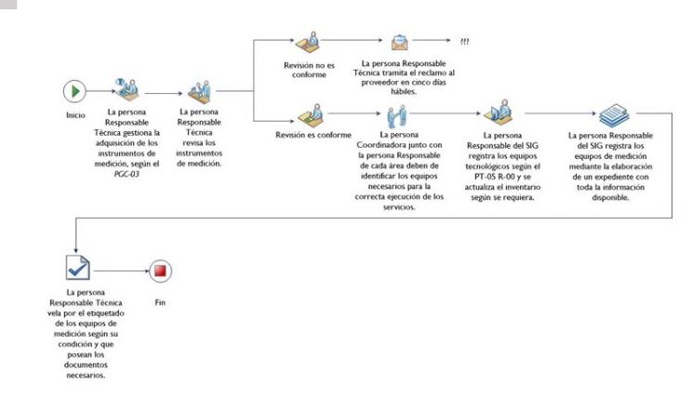

Anexo 2 Pictograma PT-05 P-02 Calibración, mantenimiento y almacenamiento
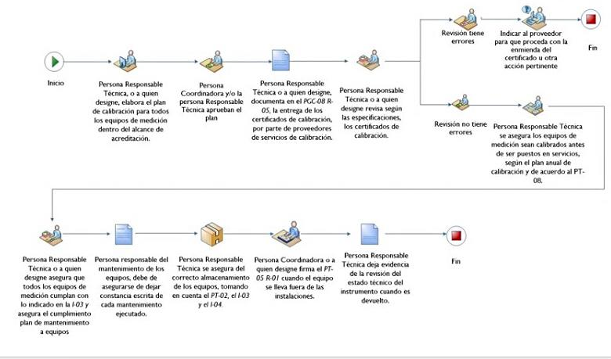

Anexo 3 Pictograma PT-05 P-03 Uso de los equipos de medición
